何妨

# 风和云为什么要变幻？

原创 何妨  [这是一个令人疑惑的星球](javascript:void(0);)

风的世界:

我是一股风。当大地的某个地方突然间很热，那地方的空气就会受热上升，旁边的空气就会流过去补充。空气流动，就有了我了。

我在路上时，曾邂逅了一朵云。其实路过云啊雾啊雨啊什么的在我漫长的风生生涯里也不是什么新鲜事儿，可是唯独那朵云给我留下了深刻的印象。

难道是那朵云比其他的云更白？还是她比雾更清透？我不知道。我记得当我路过那朵云时，她正变换着体态，说不清楚一朵云变个形状哪就能吸引到我了。可是，我的确是放满了脚步了。

云好像知晓了我的意思，她不再伸展和收缩，保持原样静默不动。我想，她怎么不动了？她是知道我在看她吗？

其他的风在催我赶路了，他们说，走吧，你是股风，到指定地方就消散了，何必对一朵云不舍呢？她也不过是水蒸气，太阳一出来她也就没了。他们说的都对，我实在是不能因为我的奇怪的滞留而造成任务的不完整。

我很快追上了他们的脚步。她为什么不变换姿态了呢？我们这一帮子风从她身边经过，她不被吹散就很难得了，怎么就会静默不动了呢？我知道我实在是不该想这些问题。

我看到太阳从楼顶后边探出头来时，突然间特别心慌，这种心慌比碎屑和尘埃掺杂进我的身体更为厉害——她是不是要被太阳蒸发了？

我毅然回头了，我逆着我的同伴们奔她而去。我想，我要把她吹到一个没有太阳的地方去，我要把她吹到乌云后边。

我再次看见她时她已经蒸发了一部分，我看到不时有水蒸气从她身上脱离，在四周凝聚成小水滴，小水滴一声不响地落下去。

我慌忙跑到她下边，用我的漩涡接住那些小水滴，以不让他们过分坠落。我想，一会儿这些小水滴就会被我吹的更为细小，被我吹回到水蒸气的状态，就会回到她身上了。

云好像知道我的意思，当她从无数个小水滴聚会成原状后，她对我莞尔一笑。

我突然想去凑近在她身边，我有种想拥抱她的冲动。可我知道我是一股风，我一凑近她，她就会被我吹的更远。

她完全被蒸发后，无数个小水滴从我的身体中穿过，落向大地。

那些水滴仿佛是一个潮湿的手掌，那手掌揉过我的头发，揉过大地飘来的花的芳香和我滚烫的呼吸。

云的世界:

大气中的水蒸气凝聚成小水滴时，我是仍然不可见的，当再凝华成小冰晶，混合在空中时，他们就把我称之为，云。

我的出现就是为湛蓝的天空增加些点缀，到了傍晚或者太阳出来时我很快就消散了，这让我觉得存在很没有意义。

比我出现时间更长的老云朵告诉我，太阳蒸发我们是不可避免的，但为了能存在时间更长些，就要离那些过路的风远一些。风是要去执行任务的，他们的速度很快并且很无情，会毫不客气地把我们吹散，或者把我们吹到很远的地方去。

我还没遇到过老云朵说的风呢。这里周围静谧，一片安然，这时候我可以肆意地摆动四肢，变换成我想要的样子，这让我觉得很舒服。

我变换成一个少女的马尾辫，当辫子的尾部突然间消失不见时，我就知道是风群来了。

我不再动弹，静默地立在原地，等待风群的经过。

我除了有四周被风刮过的感觉以外，还感觉好像有一股风在我不远处盘旋。他要把我吹走吗？还是要把我吹散？我有点心慌。

不过这种心慌马上就消解了。我甚至还有点盼望着他能把我吹走，我想去别处走走看看，就是把我吹散了，那也没有关系。我这样想。

然而什么都没有发生，风过去之后，还是周围静谧，一片安然。

太阳从楼顶后边出来了，我知道我马上就要被蒸发掉了。我想起来了老云朵对我说的，被蒸发时除了有点燥热外是没有其他感觉的。

我问她，咦，被蒸发掉不就没有了吗，怎么还能给人说感觉。

我是听之前一朵更老的云朵说的，她在被蒸发到一半时狗把太阳吃了，她幸存下来了，到处跟人讲被蒸发的感觉。老云朵对我说。

蒸发开始了。除了燥热以外，我觉得身体变的越来越轻盈，这让我很舒畅，我很享受这种过程。

可我又感觉到一股风在我四周的某个地方盘旋了，我觉得很奇怪，继而我很生气。是谁在干扰我化成水蒸气奔向太阳？是谁在阻止我水蒸气凝结成水滴落向大地？

那股风的盘旋无非是让我的蒸发过程变的长了些，我先是成了水蒸气，水蒸气太细小了，以致于我都没有什么意识。当水蒸气聚合成水滴时，我才重新有了感觉，我抖擞自身，落向大地。

落向大地的过程中我感觉我穿过了那股风，那是种很奇妙的感觉。我并没有感觉到老云朵说的被风撕裂刮碎的疼痛，相反我感觉到一种前所未有的清爽。

我貌似闻见了大地飘来的花的芳香，我似乎听见了那股风的滚烫的呼吸。

风和云的变幻过程就这样完成了，在大地上匍匐着的蜿蜒前进的一条河流看到了这一切。 长河感到很痛苦，因云和风的倒影不是云和风而痛苦。

2021年5月5日。

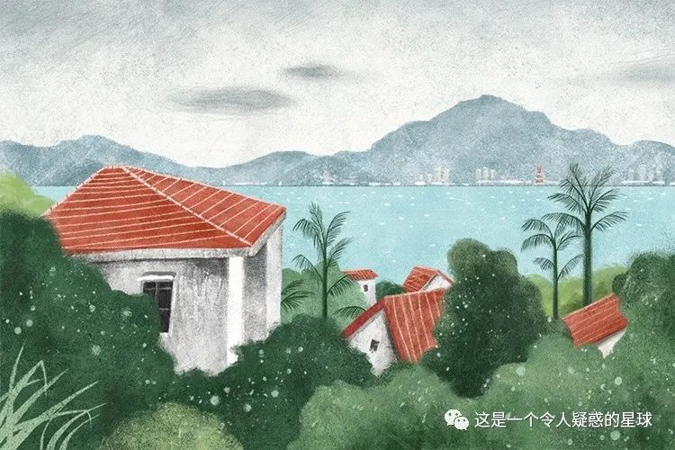

这是个关于暗恋的故事，风喜欢上一朵云，想通过自己的方式来呵护云，云知道吗？风是无形的，云可能压根就看不到风的存在。但云应该是能感受到风的呼吸的。

我是一股风，可她是一朵云。我清楚我不能去接近她，我一旦凑近，她就会被我吹的更远。

——杨康嘉《风和云为什么要变幻》

预览时标签不可点

微信扫一扫  
关注该公众号

[知道了](javascript:;)

微信扫一扫  
使用小程序

[取消](javascript:void(0);) [允许](javascript:void(0);)

[取消](javascript:void(0);) [允许](javascript:void(0);)

×

分析

：  ，  ，  ，  ，  ，  ，  ，  ，  ，  ，  ，  ，  。   视频  小程序  赞  ，轻点两下取消赞  在看  ，轻点两下取消在看  分享  留言  收藏